План работы детского объединения «Природа и фантазия».
Дата: 20.12.21г; 23.12.21
Время по расписанию: Понедельник – 2 группа - 14.00-14.40; 14.50- 15.30; 15.40-16.20
Четверг – 14.00-14.40; 14.50- 15.30; 15.40-16.20
Тема занятия | Бумажный мир. Квиллинг. «Знакомство с новым видом бумажной пластики «Квиллинг».
Содержание занятия: | Задание: На этом занятии вы сможете научиться делать «Снежинки».
 | 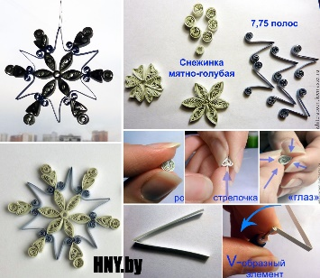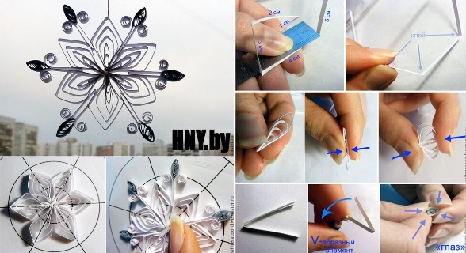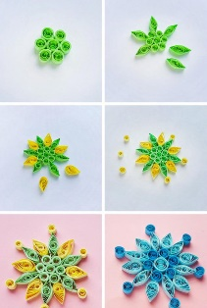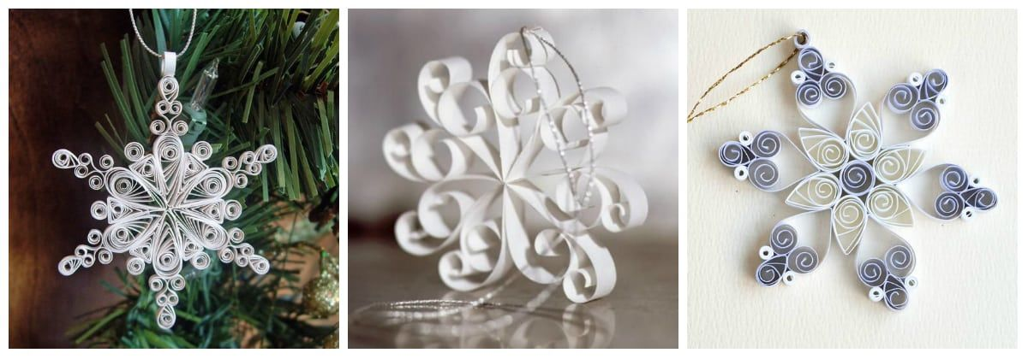
 | Инструменты для использования: Вам понадобиться: нарезанные полоски цветной бумаги для принтера (0.5 -1см.шириной), линейка с шаблонами окружностей разного диаметра, металлическую палочку с расщепленным концом или зубочистку с расщепленным концом, клей ПВА.
Практическая работа: | Задание1. История возникновения в техники квиллинга «Снежинки». Квиллинг – это такой вид рукоделия, когда из скрученных в роллы полосок бумаги составляют разные композиции. Необыкновенно красивыми получаются снежинки в данной технике. Научиться этому несложно, повторяя пошагово действия опытных рукодельниц. Здесь лучше использовать уже придуманные схемы квиллинга снежинок. А можно проявить свою богатую фантазию и создать неповторимый узор для новогоднего праздника.
Форма обратной связи | Предоставить фото выполненной поделки в WhatsApp. По номеру телефона 89014139509

